**Lab 12 Assembler**

**Group 65**

**Integrants: 110504517 李睿穎 (Leader)，110504518 鍾秉均 (Member)**

**Full Code**

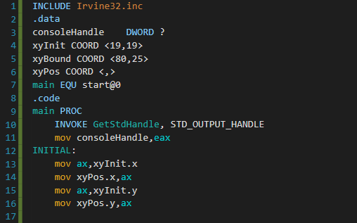

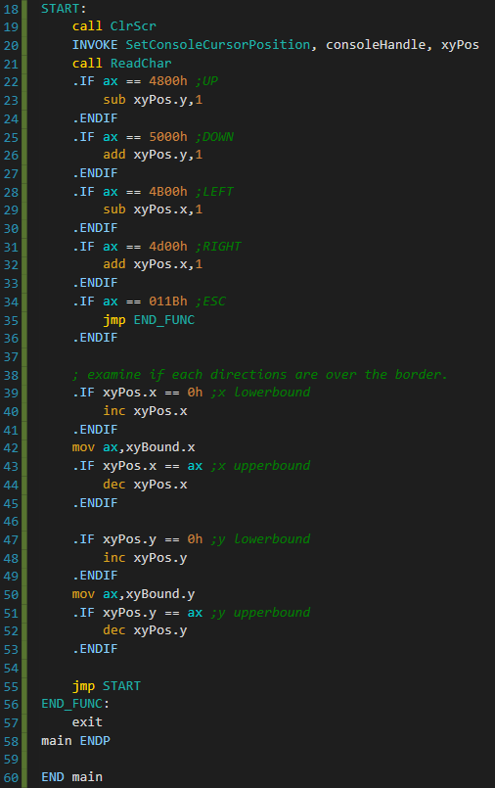

**Explanation**

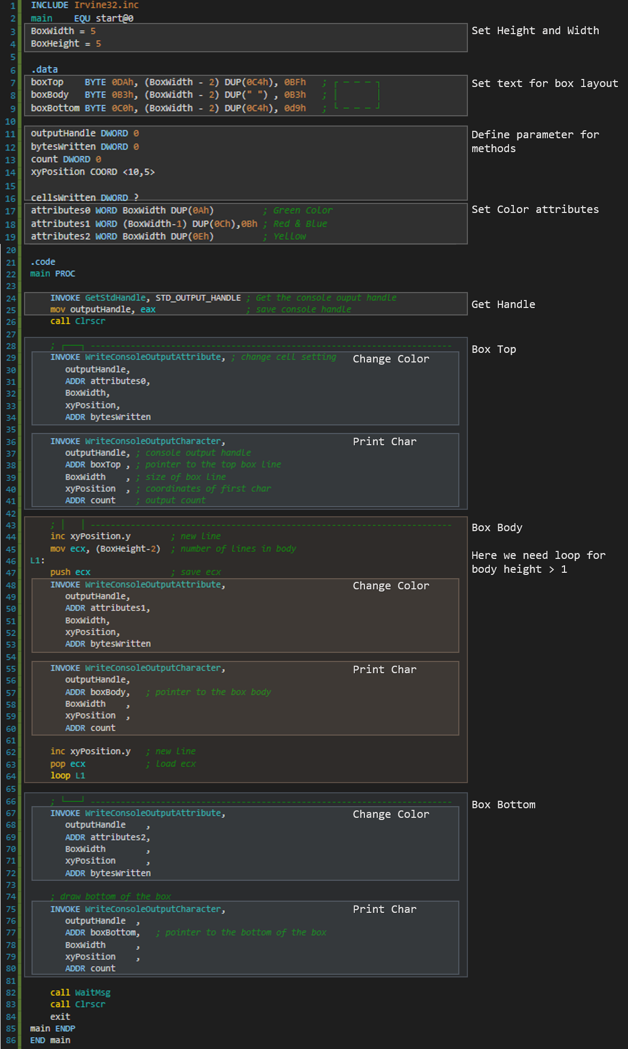

**Reflection**